01.09.22 3-Б клас Заярнюк С.А. Українська мова. **Ознайомлення з підручником. Державні символи України. Розрізняю голосні і приголосні звуки**

**Мета**: удосконалювати навички письма, пригадати правила оформлення речень; удосконалювати вміння складати усні висловлювання за ілюстраціями, розвивати мовлення учнів; формувати компетентність спілкуватися рідною мовою; виховувати уважність, старанність, інтерес до навчання.

**Хід уроку**

Знайомство з підручником.

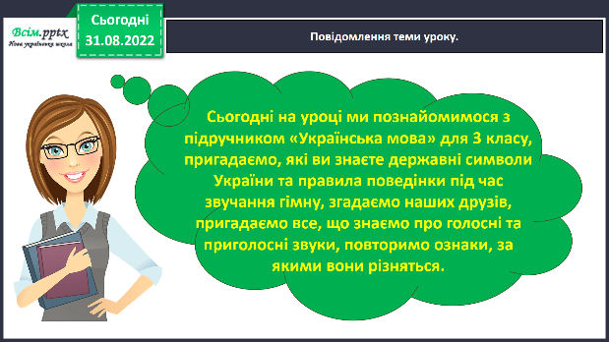

Ознайомлення з підручником. Бесіда. Обкладинка.

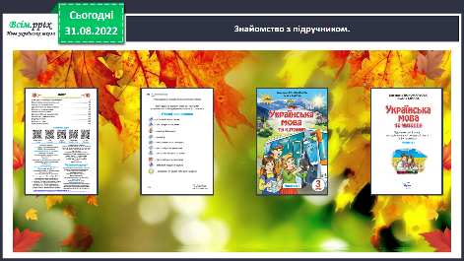

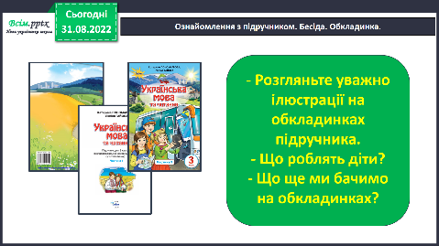

За інтернет-джерелами. Вікіпедія.

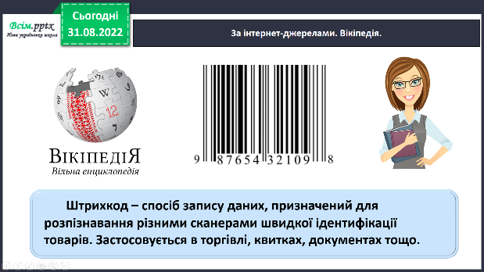

Ознайомлення з підручником. Бесіда. Форзаци.

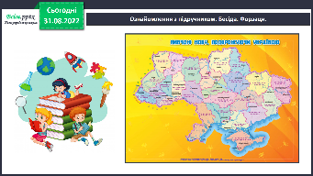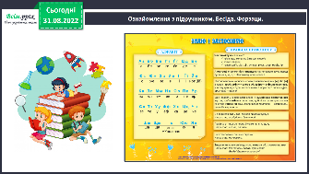

Ознайомлення з підручником. Бесіда. Умовні позначення.

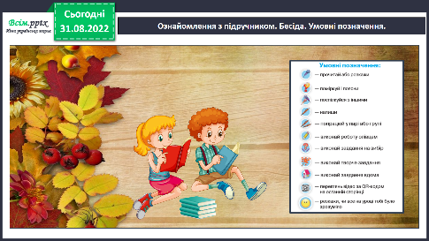

Ознайомлення з підручником. Бесіда. Зміст підручника.

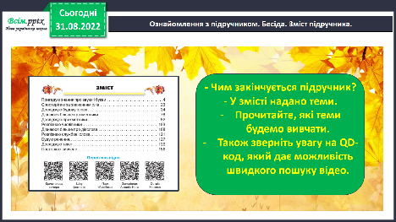

За інтернет-джерелами. Вікіпедія.

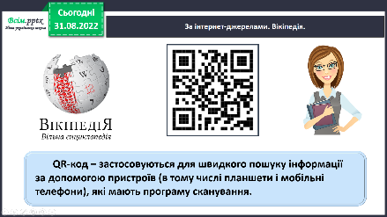

Автор підручника – Пономарьова Катерина Іванівна.

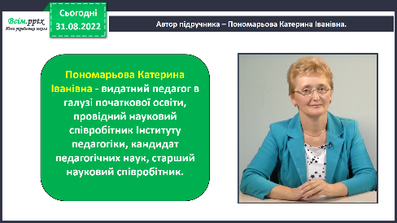

Державні символи України.

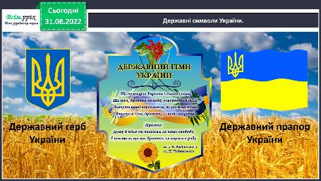

Хвилинка каліграфії.

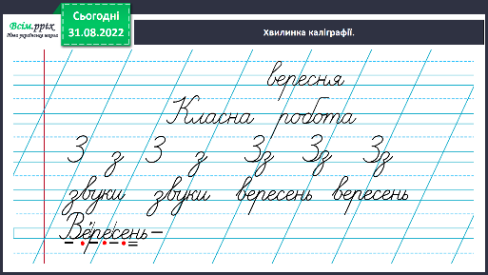

Вправа «Словникові слова».

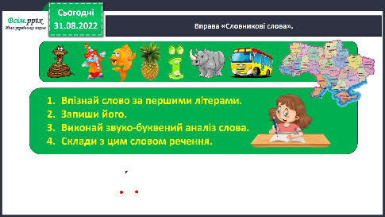

Склади й запиши речення зі словом *Україна*.

**ІІ. Основна частина.**

**Робота з підручником стр. 4-5.**

Вправа 1. Розглянь малюнок. Пригадай, як звати зображених друзів. Якщо ти бачиш цих дітей уперше, то познайомся з ними. Прочитай їхні імена.

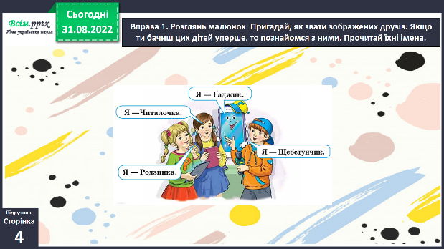

Вправа 2. Продовж речення і запиши. Пригадай, як треба писати імена.

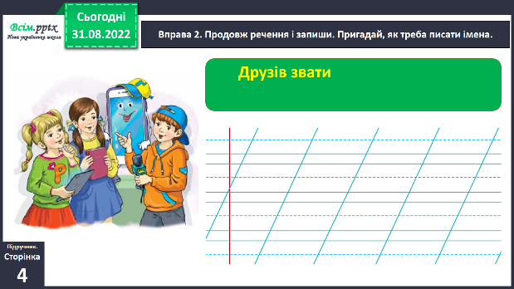

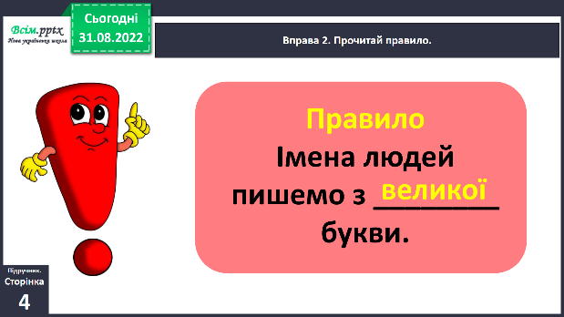

Вправа 2. Проведи дослідження.

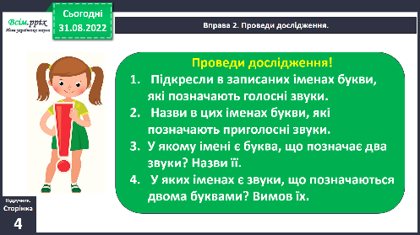

Вправа 3. Усно. Прочитай повідомлення друзів. Дай відповідь на їхнє запитання.

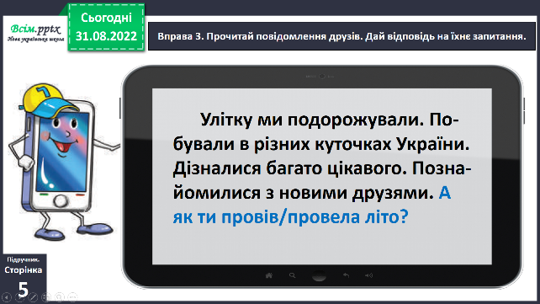

Фізкультхвилинка.

<https://www.youtube.com/watch?v=JmvF0ArX2lI>

Вправа 5. Прочитай правило.

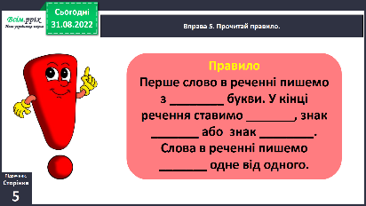

Вправа 5. Запиши відповіді на запитання Щебетунчика. Пригадай, як правильно записувати речення.

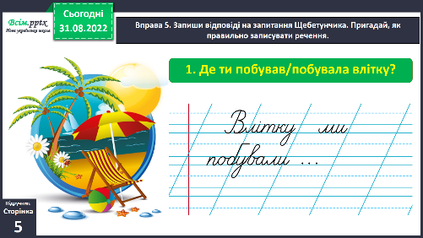

Вправа 6. Розпізнай слова й запиши. Перевір за словником, чи правильно ти записав/записала перше слово.

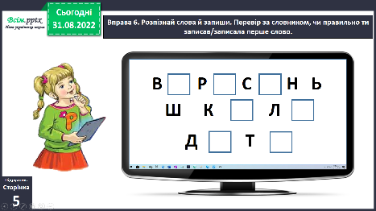

**Домашнє завдання.**

Пояснення домашнього завдання. Вправа 8. Утвори й запиши слова з поданих букв, додаючи букви, які позначають голосні звуки. Склади речення з кожним словом і запиши.

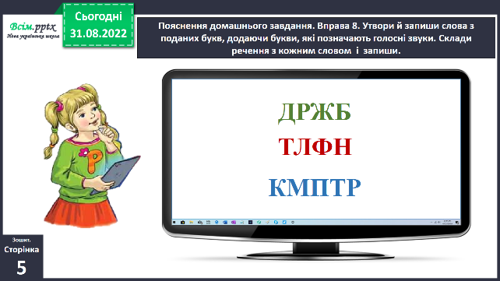

**Не забувайте, будь ласка, надсилати виконані завдання для перевірки вчителеві на освітню платформу для дистанційного навчання HUMAN. Робіть це систематично.**